Pressmeddelande 2007-06-29
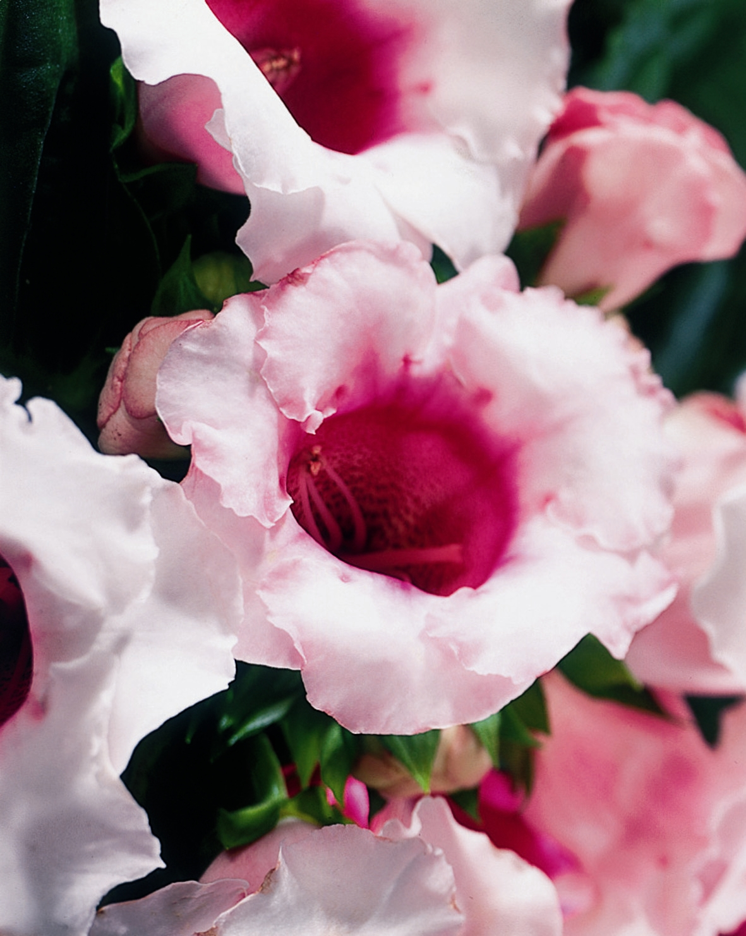
Gloxinia

Små nätta sommarkjolar eller tunga 1600-tals klänningar som blommar i krukan. Vi vill slå ett slag för den storblommiga Gloxinian och då gärna sortgruppen Avanti®
Gloxinia
Vetenskapligat namn: Sinningia speciosa
Svenskt namn: Gloxinia
Den storblommiga gloxinian har en vacker lyster på ytan som ger en känsla av sammet. Gloxinians blad är mjukt sammetslena men bladen varierar mellan olika arter och sorter. Det finns kanske några gloxinior som inspirerat till dansklänningarna i TV-programmet Let’s dance eller de uppsättningar man ser på karnevalen i Rio. Gloxinian är en växt där blomman utstrålar kvinnlighet.
Gloxinian trivs i vanlig rumstemperatur och bör skyddas mot stark sol. Vattna den med svag näring vid sidan av knölen och låt jorden torka upp mellan vattningarna.
För mer inspiration se bifogat dokument.
För publicering i augusti 2007.
För mer information kontakta:
Blomsterfrämjandet| Telefon 08-787 5390 | Fax 08-787 5391
www.blomsterframjandet.se | info@blomsterframjandet.se

